## 泰山景区顺利完成食品安全分层分级

为推动食品安全属地管理责任，建立健全分层分级、精准防控、末端发力、终端见效工作机制（以下称“分层分级工作机制”），精准防控食品安全风险，泰山景区市场监管分局迅速行动，推进末端发力终端见效工作机制在全景区落实落地。

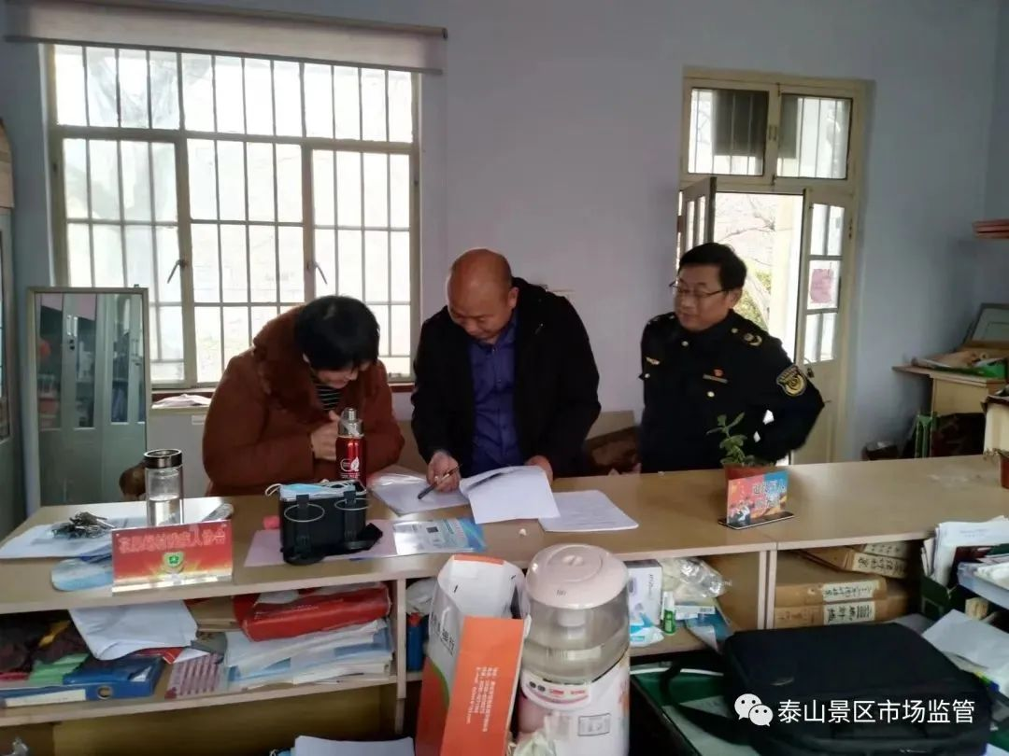

**一是成立工作专班，迅速部署工作任务。**发挥食药安办牵头抓总作用，向景区党工委、管委会进行了专题汇报，成立分层分级工作机制工作专班。结合景区实际，制定并下发了《关于做好食品安全责任与任务承诺书签订工作的通知》，将文件精神第一时间传达至属地单位，为落实好相关工作奠定基础。

**二是细化分解责任，精准落实工作要求。**对泰山景区范围内食品生产经营主体的分布、规模、业态等进行全覆盖摸底调查，明确了各个级别主体数量。在此基础上，确定泰山景区管委会、属地单位（乡镇、管理区）、村居三级包保干部名单，实行双台账管理，建立三级责任清单和任务清单，并与每名包保干部签订了《食品安全责任与任务承诺书》。

**三是加强宣传成效，全力营造环境氛围**。在组织开展工作的同时，注重宣传引导，利用微信公众号等平台对工作进行广泛宣传，各属地单位也通过召集食品安全专题会议等形式迅速传达分层分级工作机制的重要意义，确保了工作的顺利开展。

下一步，泰山景区市场监管分局将从健全食品安全责任体系、提升食品安全治理能力的发展高度，切实抓好分层分级工作机制，同时将启动包保干部轮训和食安委督查，确保分层分级工作机制出成果、见实效。